/*2023.04.05*/

1. Задание:  
   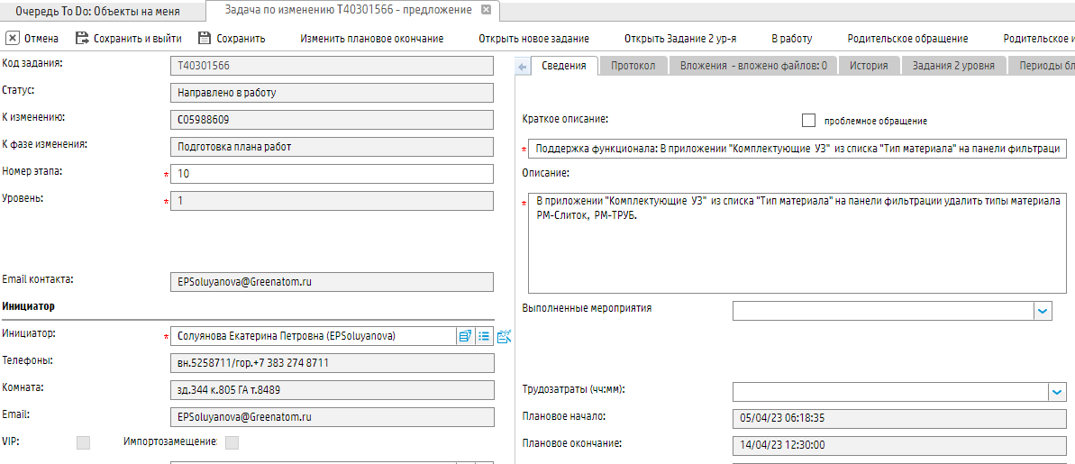
2. «Управление материальными ресурсами» -> «Управление запасами» -> Приложение «Комплектующие У3»:  
   
3. В приложении "Комплектующие У3" из списка "Тип материала" на панели фильтрации удалить типы материала РМ-Слиток, РМ-ТРУБ:  
   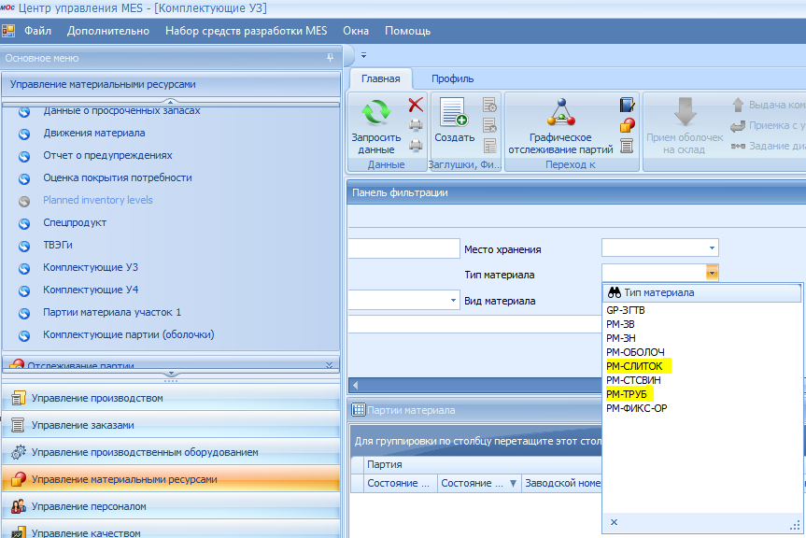
4. Решение:   
   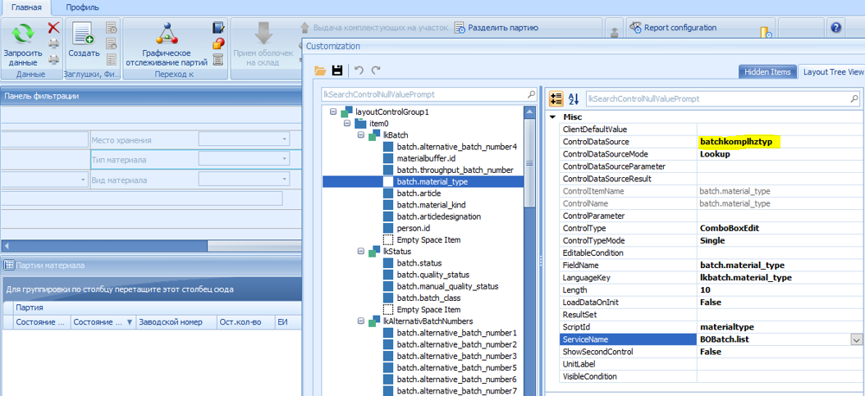
5. 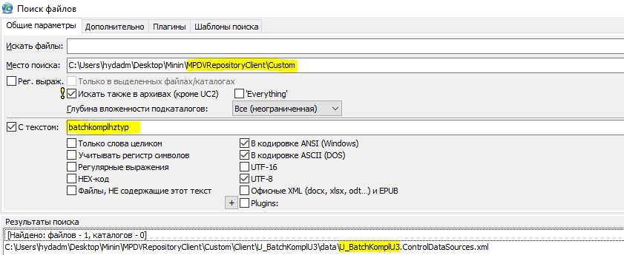
6. 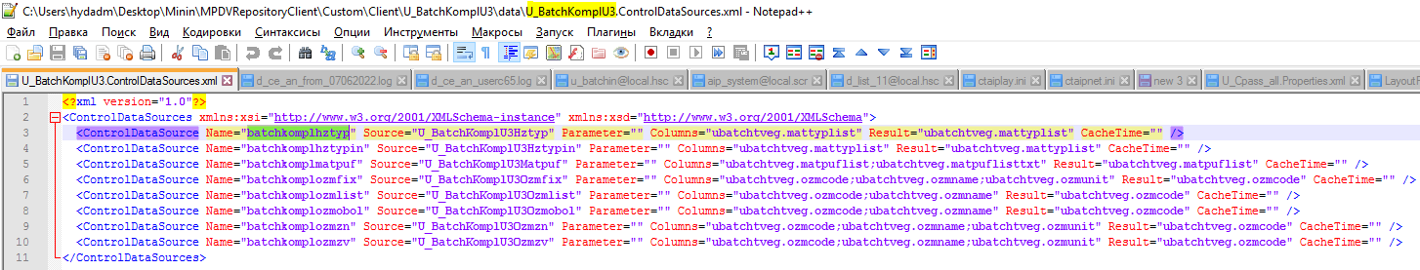
7. 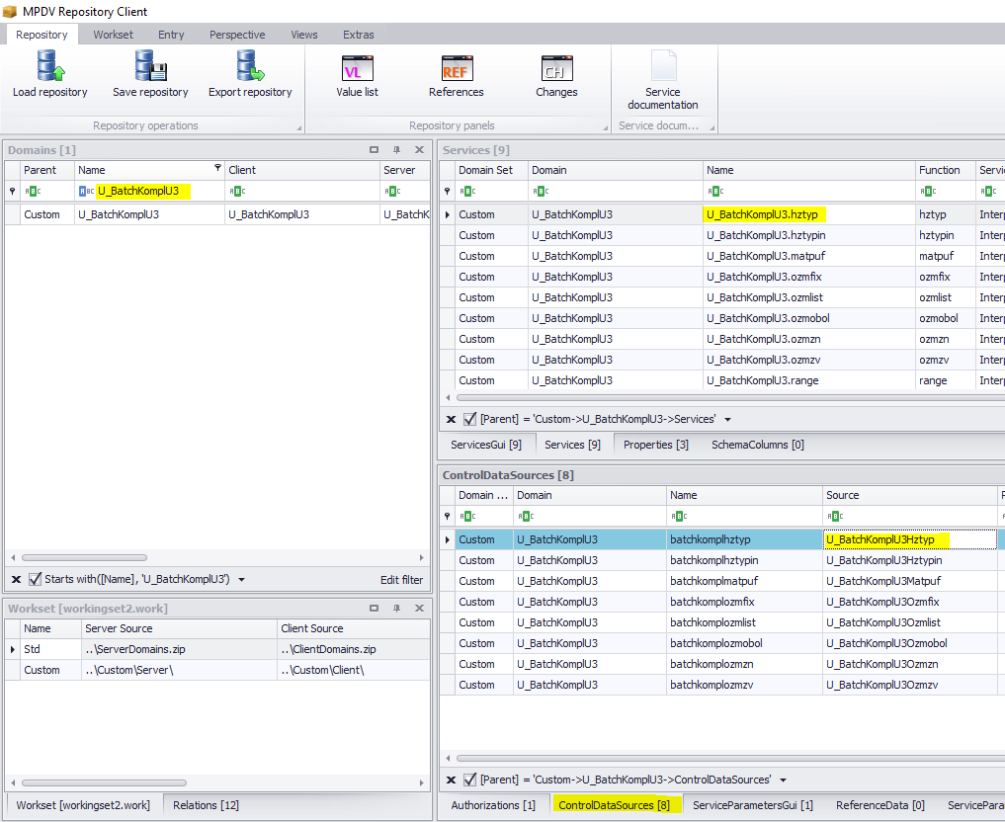
8. 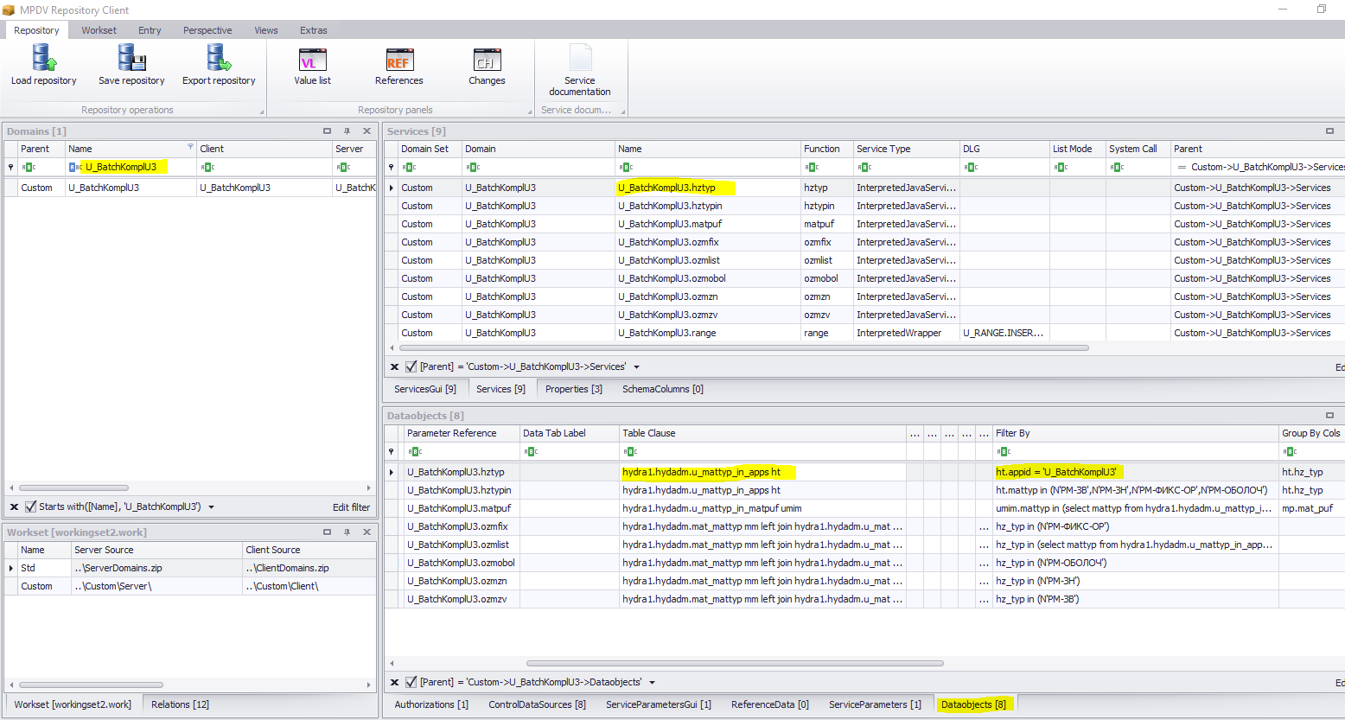

|  |  |
| --- | --- |
|  |  |

1. Изменить фильтр для проверки:  
   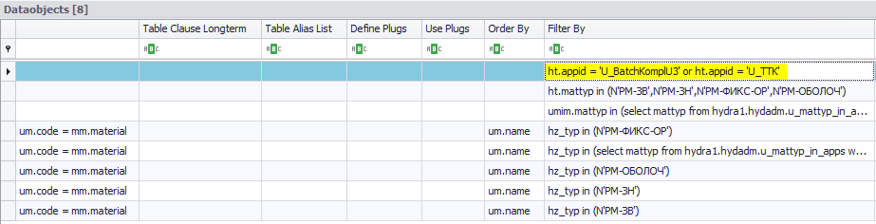
2. Сохранить и перезагрузить репозиторий. Т.к. данные об акронимах есть только на серверной стороне, то сделать только серверный пакет обновления: 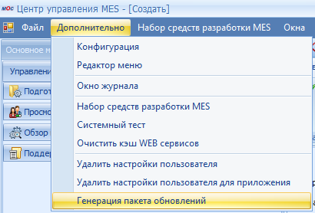

|  |  |
| --- | --- |
|  |  |

1. Обновить клиент и сервер:  
   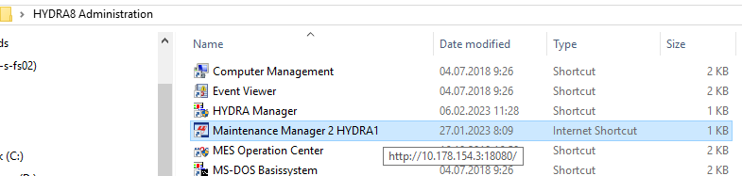  
   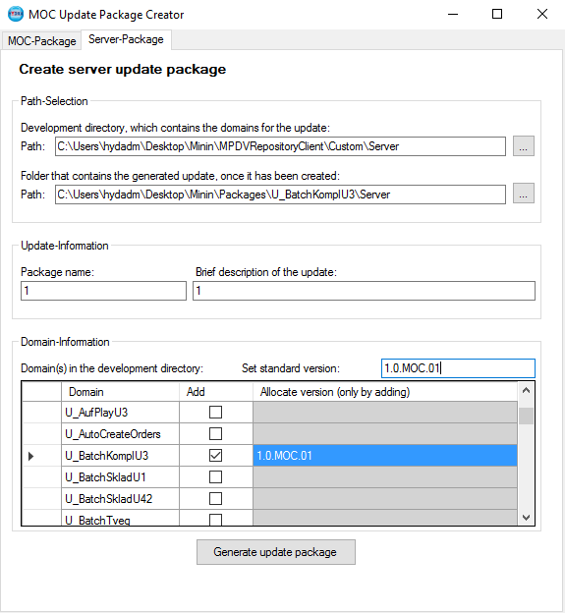  
   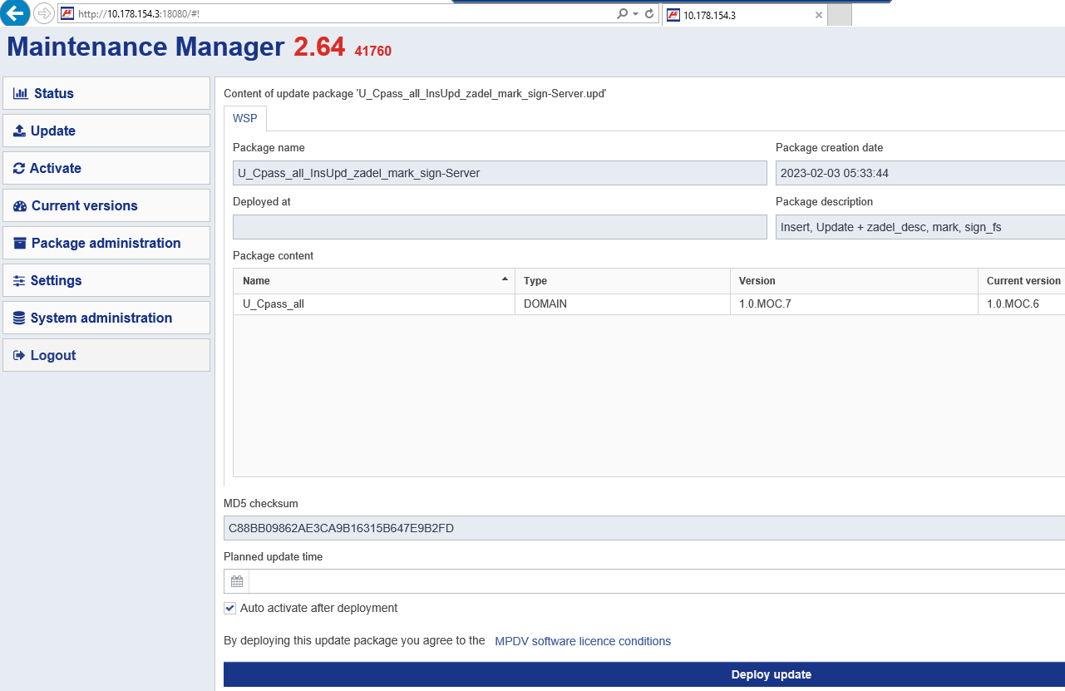
2. Изменения вступили в силу:

|  |  |
| --- | --- |
|  |  |

/*2023.04.06*/

1. Такой же алгоритм для запроса без «РМ-Слиток» и «РМ-ТРУБ»:  
   